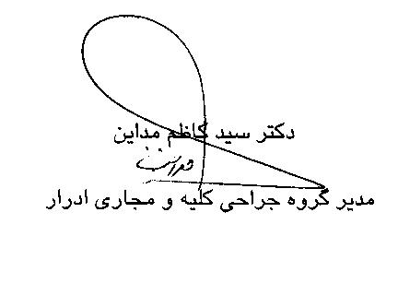
به : معاونت محترم آموزشی تخصصی و فوق تخصصی
از : مدیر گروه ارولوژی
موضوع : منبع آزمون فلوشیپ ارولوژی زنان

سلام علیکم
شماره: 31946/54
تاريخ: 15/11/1393
پيوست: ندارد

احتراماً ، عطف بنامه شماره 26419/38/5-8/11/93 مدیریت محترم امور آموزشی و تحصیلات تکمیلی ، به اطلاع می رساند منبع آزمون فلوشیپ ارولوژی زنان، کتاب کمپل ارولوژی می باشد.

